Protection collective
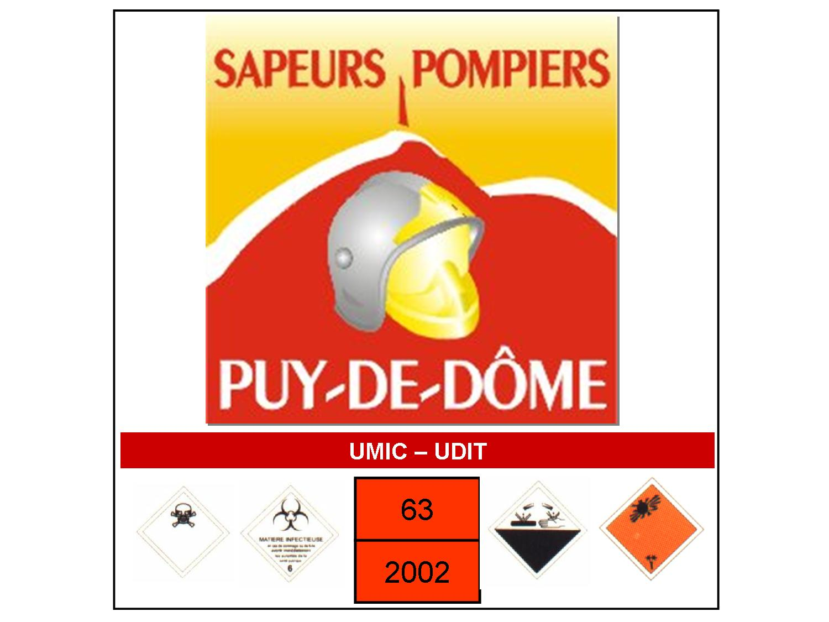

Protection des populations
Généralités

L’information :
- Information préventive
- Enseigner les conduites à tenir
- Informer les riverains de sites à risque
- Information en situation de crise
- Prise de décision (mise à l’abri : évacuation, confinement)
L’alerte (radio, sirène, message tph)
La mise à l’abri
- Évacuation (Plan Communale de Sauvegarde)
- Hébergement d’urgence
- Confinement

Le zonage
Généralités
Les opérations de secours sur un événement présentant un risque chimique et/ou biologique sont caractérisées par :
la présence d’un nombre variable de victimes ou d’impliqués pouvant être contaminées et/ou contaminantes
Afin de coordonner efficacement l’ensemble des opérations de secours et d’éviter toute gêne inutile à la vie normale des populations, l’engagement des moyens doit s’effectuer dans le cadre d’une sectorisation de la zone d’intervention.

Caractéristiques
Le zonage doit prendre en compte :
- les caractéristiques de la source de danger, du flux et des cibles l’analyse de la zone d’intervention

- les conditions météorologiques locales en particulier l’action du vent sur le flux gazeux (intensité, direction, etc.)

- le positionnement par rapport au vent :
au vent : face au danger, vent dans le dos
sous le vent : face au danger, vent de face

Il est important de définir un zonage qui découpera la zone d’intervention selon le niveau de risque que l’on est susceptible d’y rencontrer.
Cette analyse entraîne :
un zonage réflexe à priori,
un zonage affiné dans un second temps.
A partir du point d’émission, la zone d’intervention sera décomposée en :
Zone d’exclusion dite rouge
Zone contrôlée dite orange
Zone de soutien dite verte

Zone d’exclusion (rouge) :
c’est la zone la plus rapprochée de la source, l’accès à celle-ci impose le port de combinaisons étanches.
Elle peut être éventuellement différenciée en deux secteurs (Zone Danger Liquide et Z D Vapeurs).
Elle est définie à priori par un rayon de 50 mètres autour du point d’émission avec un cône de diffusion de 300 m dans le sens du vent avec un angle de 20° avec l’axe du vent.
Il doit être par la suite affiner cette zone à l’aide de mesure (réseau de mesure).
(La mise à l’abri des personnes (=cas particulier) au lieu de l’évacuation (=règle générale) peut être envisagée dans certains cas particuliers, par exemples : si un PPI prévoit des consignes, sur avis expert ou CT (1er temps confinement suivi d’une évacuation), si nuit, si densité de population importante, selon circonstances du moment …)

Zone contrôlée (orange) ou de réduction de la contamination :
Elle est placée autour de la zone d’exclusion, elle permet l’installation d’un périmètre de sécurité où est installé le sas de décontamination. Elle se situe 50 mètres autour de la zone d’exclusion.
Le port de l’ARI et tenue légère de protection individuelle y sont obligatoires.

Zone de soutien (verte) non contaminée :
Pas de tenue spéciale nécessaire. Cette zone est non contaminée. Le PCM, et le PMA se trouvent dans cette zone.

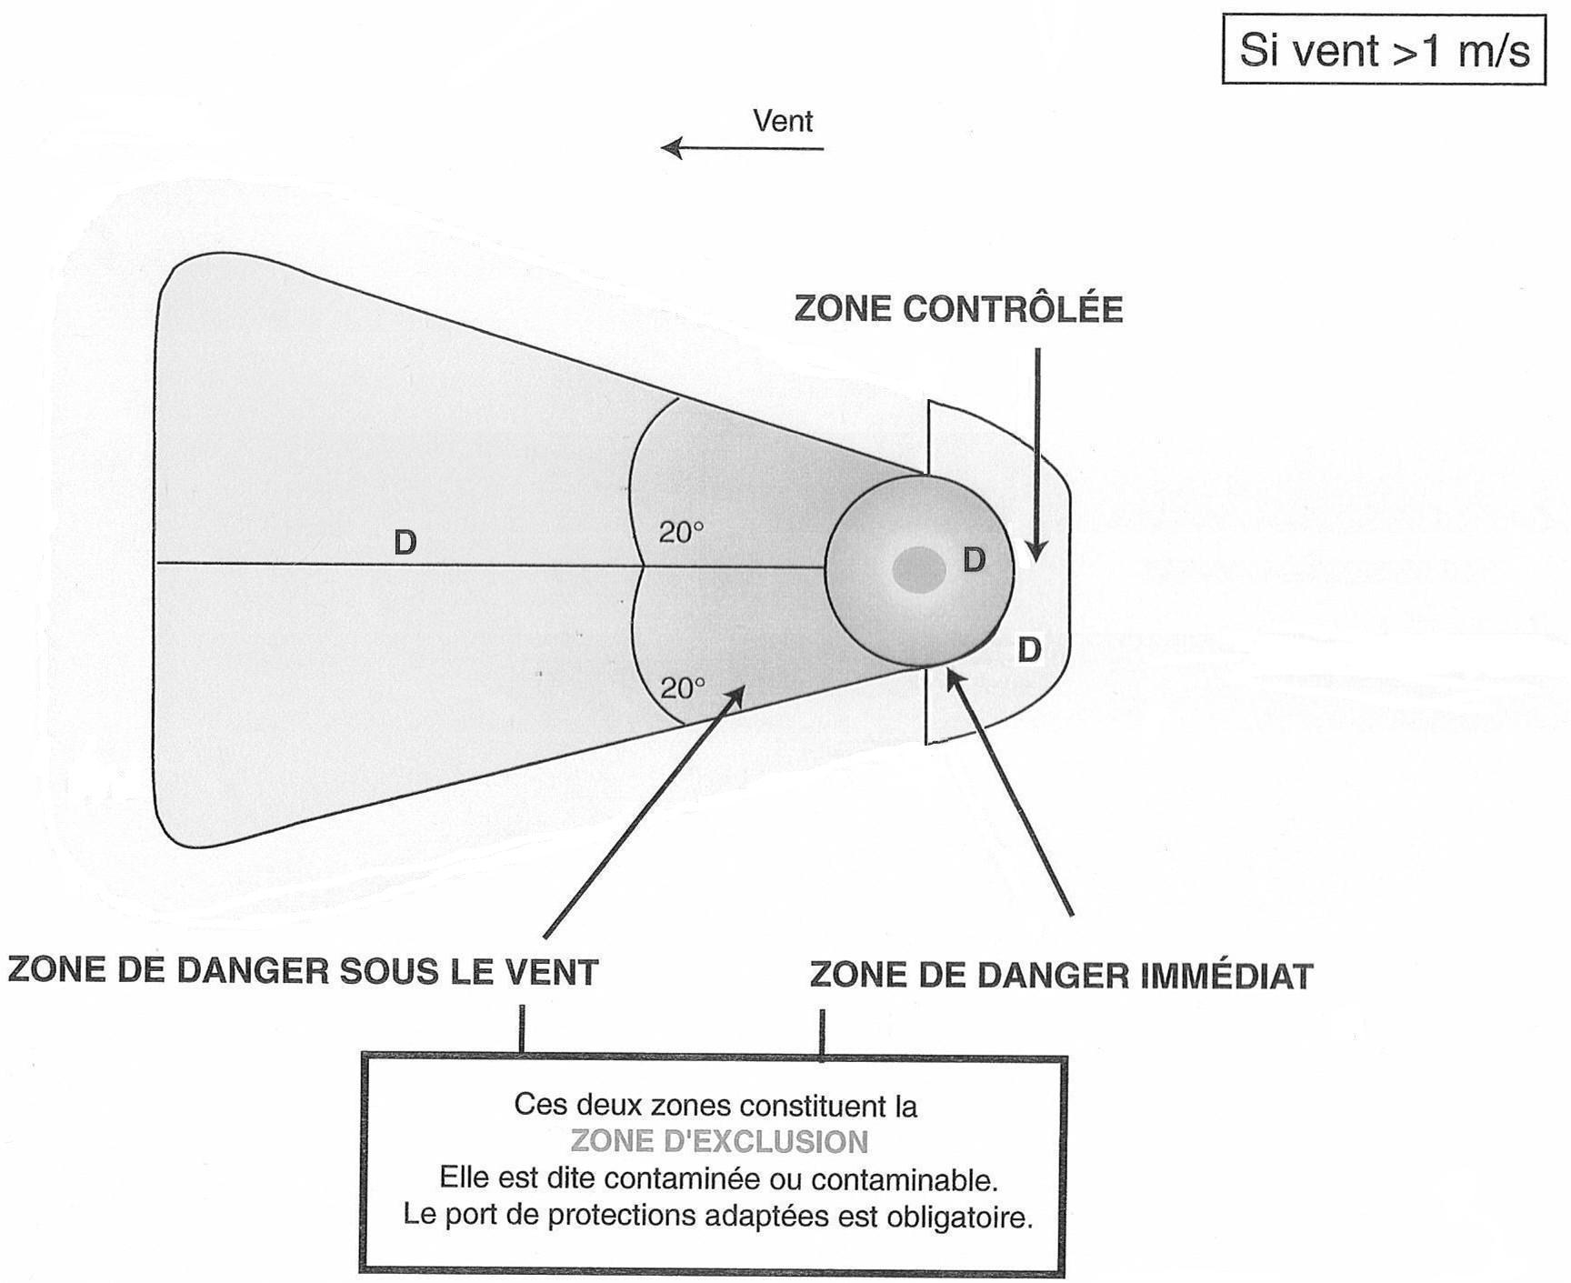

Les seuils suivants le risque
Effets toxiques : (effet presque toujours majorant)
- Zone d’exclusion : SEI à un taux 1h
- Zone de soutien : SER à un taux de 2h,
Effets thermiques :
- 3 Kw/m²: premiers effets de brûlures significatives,
- 5 kw/m²: premiers effets de mortalité,
Effets de surpression :
- 50 mbar: Blessures et dégâts légers,
- 140 mbar: Premiers effets létaux,
En cas de déclenchement d’un plan ORSEC PPI
les périmètres à prendre en compte sont ceux définis dans ce plan quand ce dernier les a prévus.
S’il existe un risque de BLEVE ou d’explosion, le périmètre sera étendu à 500 mètres en toutes directions quelque soit les conditions météorologiques.
Il est à noter que :
    - le vent déplace les gaz mais favorise leur dilution,
    - la chaleur, le soleil, le vent favorisent l’évaporation des liquides, elle-même proportionnelle à la surface d’échange,
    - l’air est canalisé par le relief et par les constructions,
    - plusieurs risques peuvent être présents simultanément,
    - le risque toxique est toujours plus dimensionnant (dans la majorité des cas),

